Конкурс «Медиарыба»
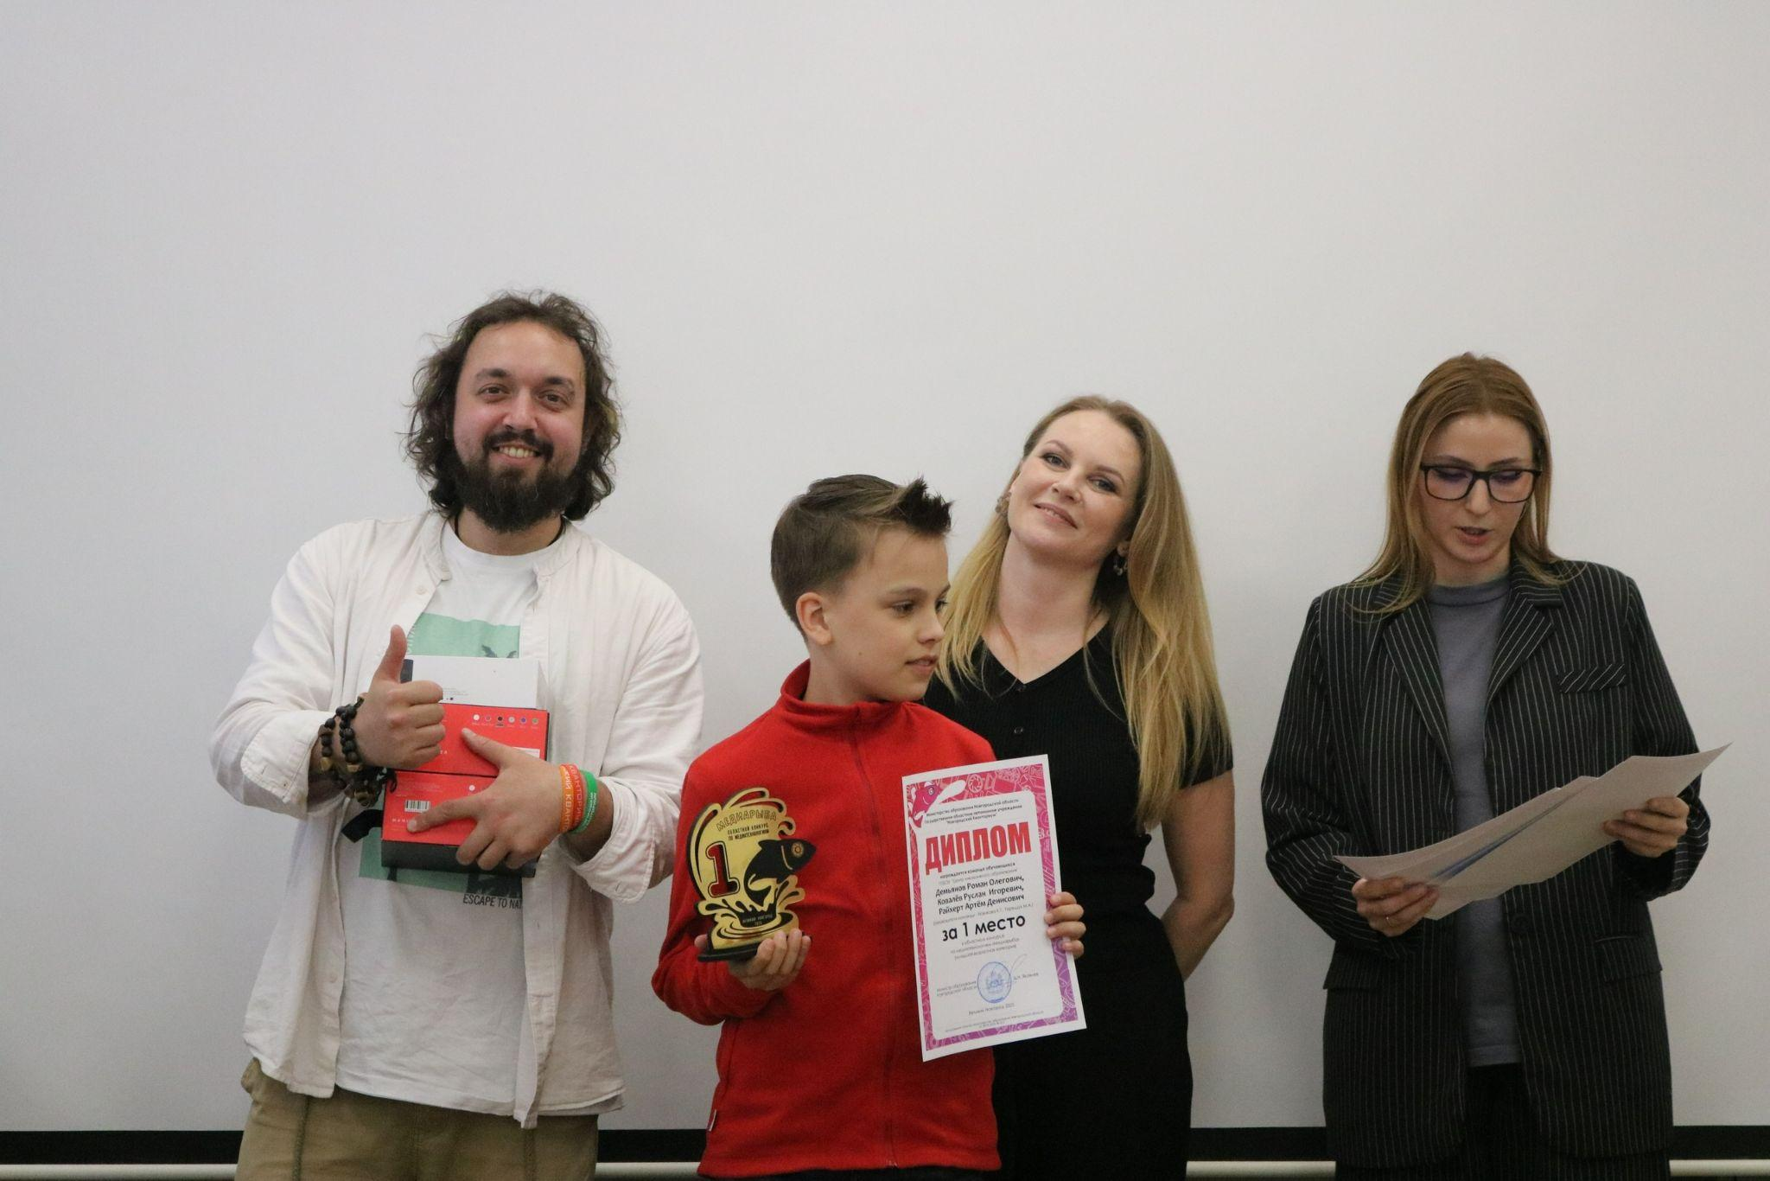
Всем привет. С вами Рома Демьянов из 4 А.
У нас в школе есть дополнительные занятия по робототехнике и по мультипликации.
Я больше люблю робототехнику. Жаль, что это занятие такое короткое, и всего один раз в неделю.
А другие ребята любят заниматься мультипликацией.
Мы даже приняли участие в областном конкурсе по медиатехнологиям «Медиарыба». Здесь слово «рыба» является профессиональным сленгом. Имеется в виду заготовка или предварительный шаблон.
Участвовали и учителя и дети из разных классов.
Надо было снять два видео. Одно из них – это репортаж о нашей школе и чемпионате «Абилимпикс», а другое - мультфильм.
При создании мультфильма работа кипела под чутким руководством Терещука Максима Александровича и Кутузовой Нелли Александровны.
В создании репортажа нам помогали учителя :
Магурина Мария Александровна,
Новикова Карина Тимуровна,
Малахова Полина Артемовна.
Выбирая тему нашего видеоролика, мы остановились именно на чемпионате «Абилимпикс», потому что для нашей школы большая честь быть частью этого конкурса.
Для начала мы написали сценарий и подготовили оборудование.
В день проведения чемпионата мы с нашей командой собрались в школе и начали делать всё по порядку:
А. засняли место проведения «Абилимпикса»,
Б. пообщались с участниками
В. взяли интервью у мальчика из нашей школы
Г. побывали на награждении.
А затем мы обработали видео с помощью видеоредактора КЭПКАТ. Часто его еще называют КАПКУТ.
С этими видео наша школа вышла в финал конкурса и мы с наставниками летом защищали этот проект в финале в Кванториуме.
Приехали команды со свей области.
Наша школа заняла первое место в младшей возрастной группе. Многие работы были очень интересные и сложные, но победа досталась нам.
